张志勇工作室5月12日活动简讯
重庆远轮画室冯凉飞色彩教学的经验和方法分享
文/图：王章玉
时 间：2020年5月12日上午
地 点： 双流艺体中学美术楼207
参会人员：张志勇工作室全体学员+艺体中学全体美术教师
主讲人：冯凉飞
上周素描头像培训刚结束，紧接着是本周开始的色彩培训，美术教学工作也有序的开展着，美术教师工作状态良好，培训学习热情饱满。根据教学和教师专业成长的需要，在导师的安排下，我们于2020年5月12日上午，在双流艺体中学美术楼207室开展了开学第三次线下培训活动，由重庆远轮画室冯凉飞老师分享色彩静物教学经验和优秀色彩作品分析及示范，为期5天。工作室学员和我校全体美术教师全程认真听课做笔记、学习，按照培训教师的安排和要求进行色彩绘画，培训教师个别辅导，最后导师细致点评和分析总结画面中的优缺点，给我们的专业教学提供了很好的色彩教学思路和经验，是一次不可多得的学习经历，大家收获颇丰，对色彩教学的认识更进一步，教学思路更加清晰，专业技能也有所提升！

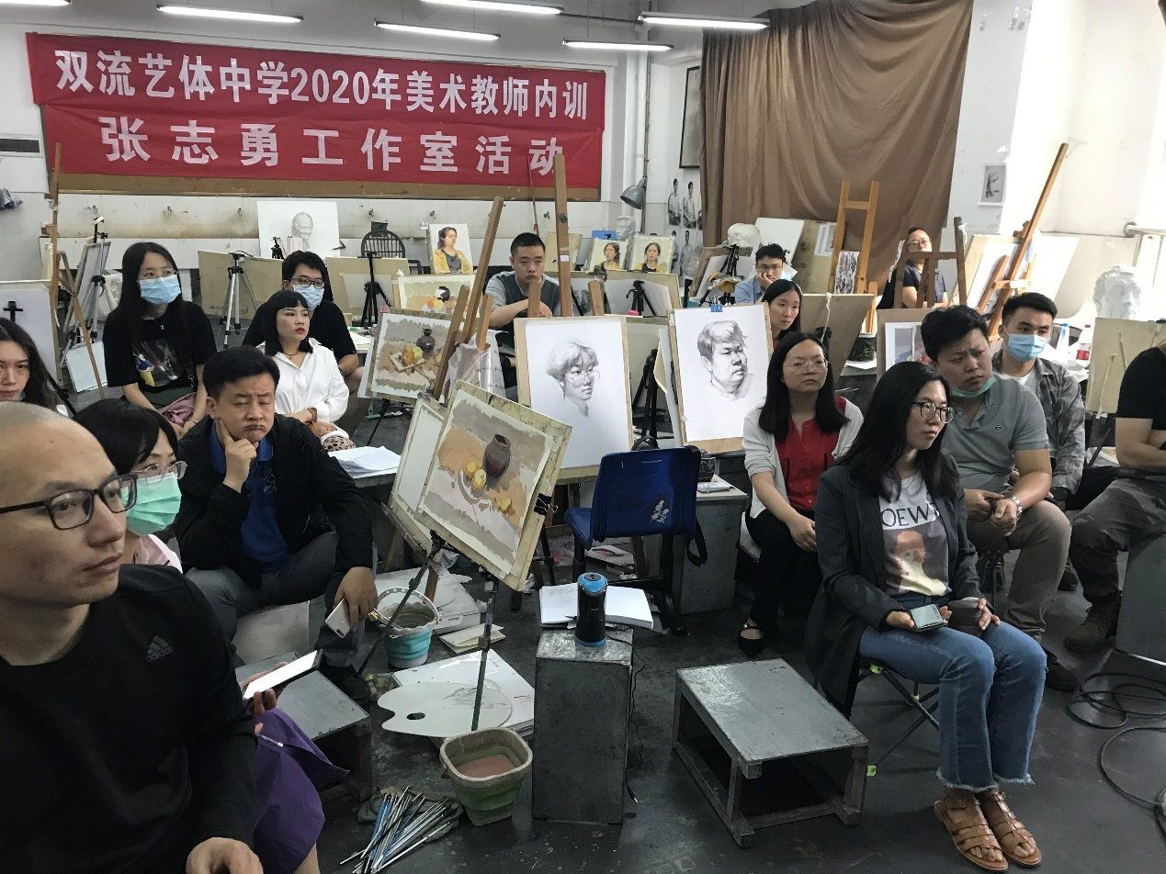
工作室重视学员的个人专业成长和发展，对外引进优秀教师对学员进行专业培训和教学经验指导交流，致力于探索、研究、总结美术高考的经验与得失，研究美术高考教学体系。为普通高中美术高考教学发展做出相应的贡献。本次主要是色彩静物教学方法的研究和专业技能的提升，冯凉飞老师从以下几点给我们展示了他的教学过程和方法，让我们受益匪浅。
色彩教学中提出素描静物写生教学的重要性，两者结合的教学理念，引导学生观察认识色彩画中的冷暖关系，平立面，不同衬布明度问题。绘画思维：色相、明度、纯度
- 构图＋色调（极其重要）
熟褐＋桔红＋天蓝（起稿颜色），偏暖灰
物体位置安排：朝向、大小、方圆、距离（主动思考，忌抄照片）
教学过程中带领学生分析照片（想法、理解、感受）
2．工具材料：少用扇形笔，多用刷子（大小各一个）
3. 铺色：内在平面的明度对比，建立平靠
ａ.明度、色相、纯度、冷暖
ｂ.第一个颜色多调一调,刚开始不要太亮
ｃ.白布:白＋主衬布色
ｄ.背景:首先比较明度 左右冷暖带主衬布颜色
ｆ.台下:上实下虚 中实远虚
4.物体(纯灰对比)
5.建立光影关系

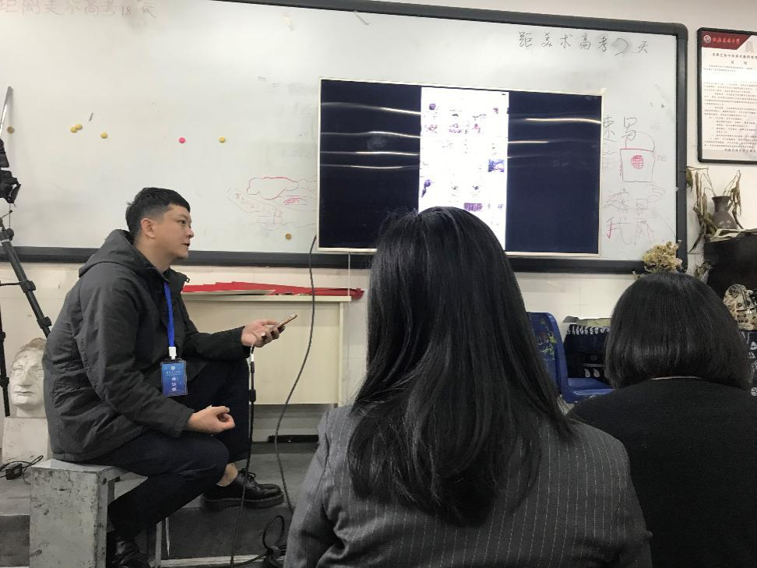
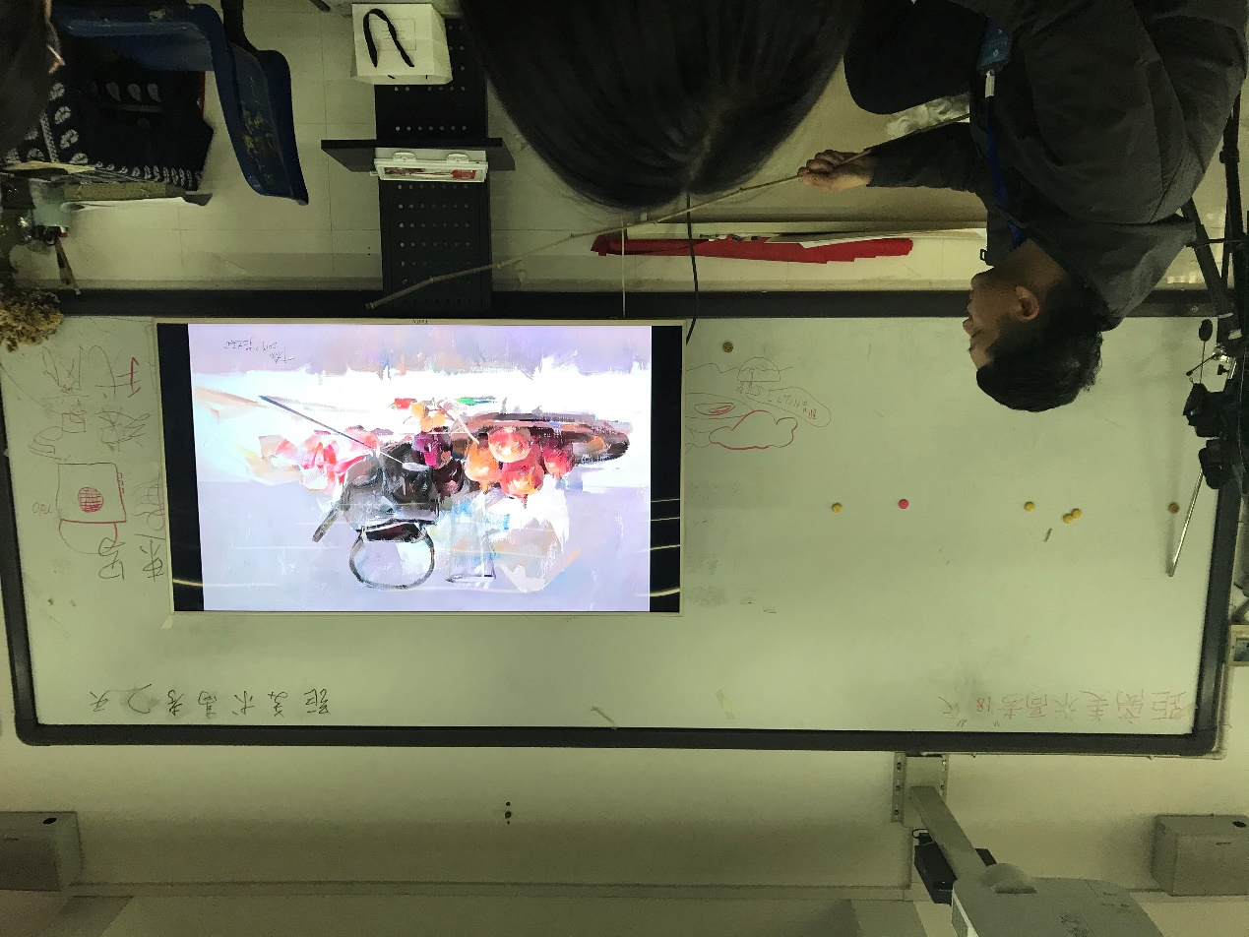
工作室成员将根据导师的工作计划认真的踏实的做好各自的工作。不偏不倚，满怀希望，努力研修提高自身能力，为以后的教学提供更系统完善的教学体系,提高教学效率。

